C.F.G.S. Desarrollo de Aplicaciones Web
Módulo: Diseño de Interfaces Web
Prueba Práctica Bloque 1 – HTML y CSS – Modelo A
Nombre: | Abraham | Fecha | 30/01/2025
Apellidos: | Quintana Micó | Nota
Ejercicio práctico HTML y CSS, uso de etiquetas y estilos. Dispones de 90 minutos para realizarlo.
- Esto es un examen, por lo que debes dejar constancia de cada una de las preguntas que tienes intercaladas en este documento, mediante capturas de pantalla, por lo que debes leerlo con detalle.
- La mayoría de acciones a realizar las tienes incluidas en el código facilitado. Si tienes alguna duda por favor levanta la mano que voy a tú puesto a atenderte.
- No se permite el uso de material complementario, no autorizado, habíamos acordado que se puede usar Internet y las prácticas entregadas. Cualquier incidencia/evidencia de uso de IAs, supone que te anulo el examen. Si detecto que estás consultando con el compañero, también anulo el examen. ¡No te la juegues!
Instrucciones de realización
Utilizando Visual Studio Code, debes desarrollar una página WEB. Cada estudiante debe realizar un diseño para una temática y modelo diferente, atendiendo a las indicaciones adjuntas. Se valorará la originalidad de planteamiento, disposición de los elementos, colores utilizados, calidad del código, estructura del mismo, documentación
Para ello te facilito una estructura básica adjunta a la entrega de la tarea donde puedes desarrollar tú código, y que tiene incluida una posible estructura de proyecto que será la evidencia que debes enviarme para poder revisar la actividad.

Detalle de la actividad a realizar
- Situación: Eres socio/a de un club de lectura, que necesita nuevos miembros. Como eres un crack en esto del diseño de interfaces web, te has ofrecido a crear una página para el club. Raquel, la directora del club, te indica los requisitos que debes cumplir, y que tienes a continuación, que debes leer con detalle, aunque te ha dicho que tienes carta blanca con el diseño… ¡Vamos al lío!
- El modelo facilitado, ya tiene incluidas referencias a BootStrap, tú decides si quieres aprovecharlas para tú diseño o trabajar directamente con html, o combinarlos con CSS. Utiliza referencias externas a los estilos definidos.
- Viendo la estructura de la página (final del documento), accede a https://coolors.co/e56399-e5d4ce-de6e4b-7fd1b9-7a6563, y genera una nueva paleta de colores (con la barra espaciadora la vas cambiando). Añade a continuación, un recorte de la paleta utilizada, donde se vean los códigos de color utilizados.
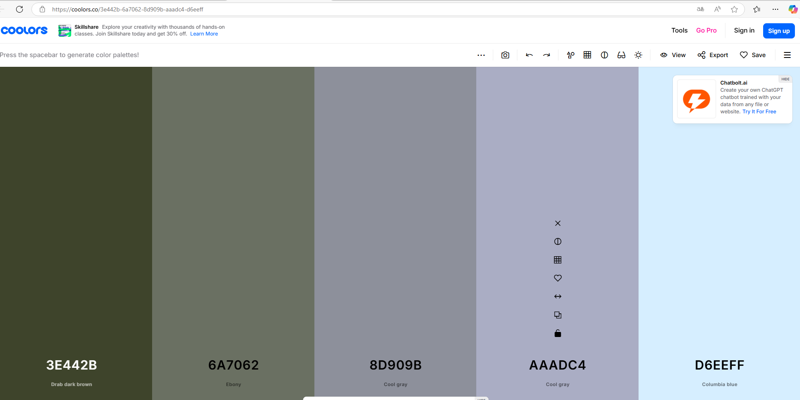
- En el código facilitado tienes instrucciones de lo que debes colocar en cada uno de los apartados, puede ser listas, tablas, párrafos, formularios, imagen, etc…
- En el diseño, cambia el nombre a la página web por el del club de lectura, debes aplicar los colores seleccionados al diseño y al formato también
- Añade al menos 5 elementos a la barra de navegación, que estén vinculados a opciones de la página. Opcional: Añade enlaces de estos elementos de la barra de navegación hacia otras páginas o etiquetas de esta misma página.
- El diseño la organización de elementos, colores, fuentes, son libres, utiliza fuentes, familias, efectos, tamaños, alineaciones, etc, … a tú gusto. Se valorará la originalidad, el uso correcto de la sintaxis y de los elementos, el aspecto conjunto del proyecto presentado y como da en pantalla una vez finalizado.
- Añade dos recortes del aspecto final de tú web, en formato web y en formato iphone.

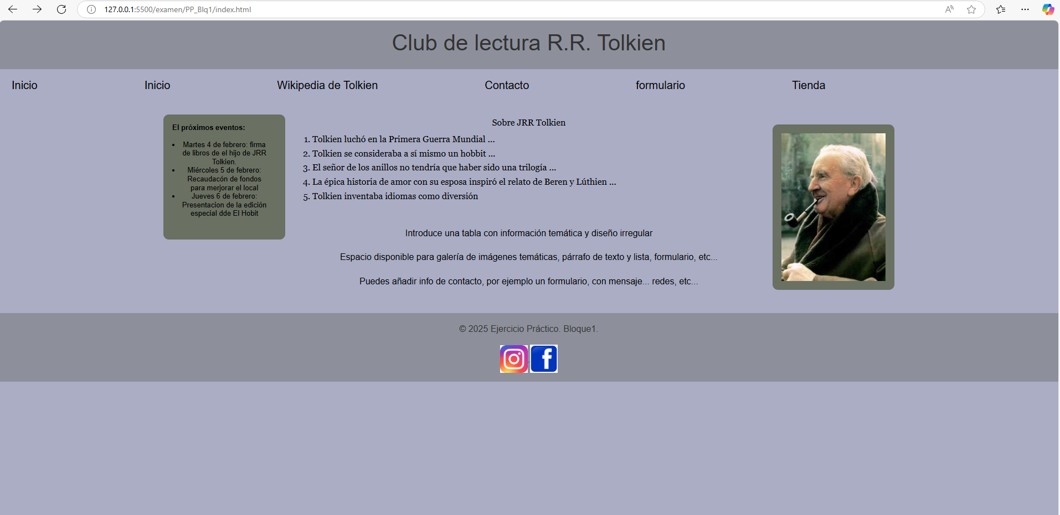
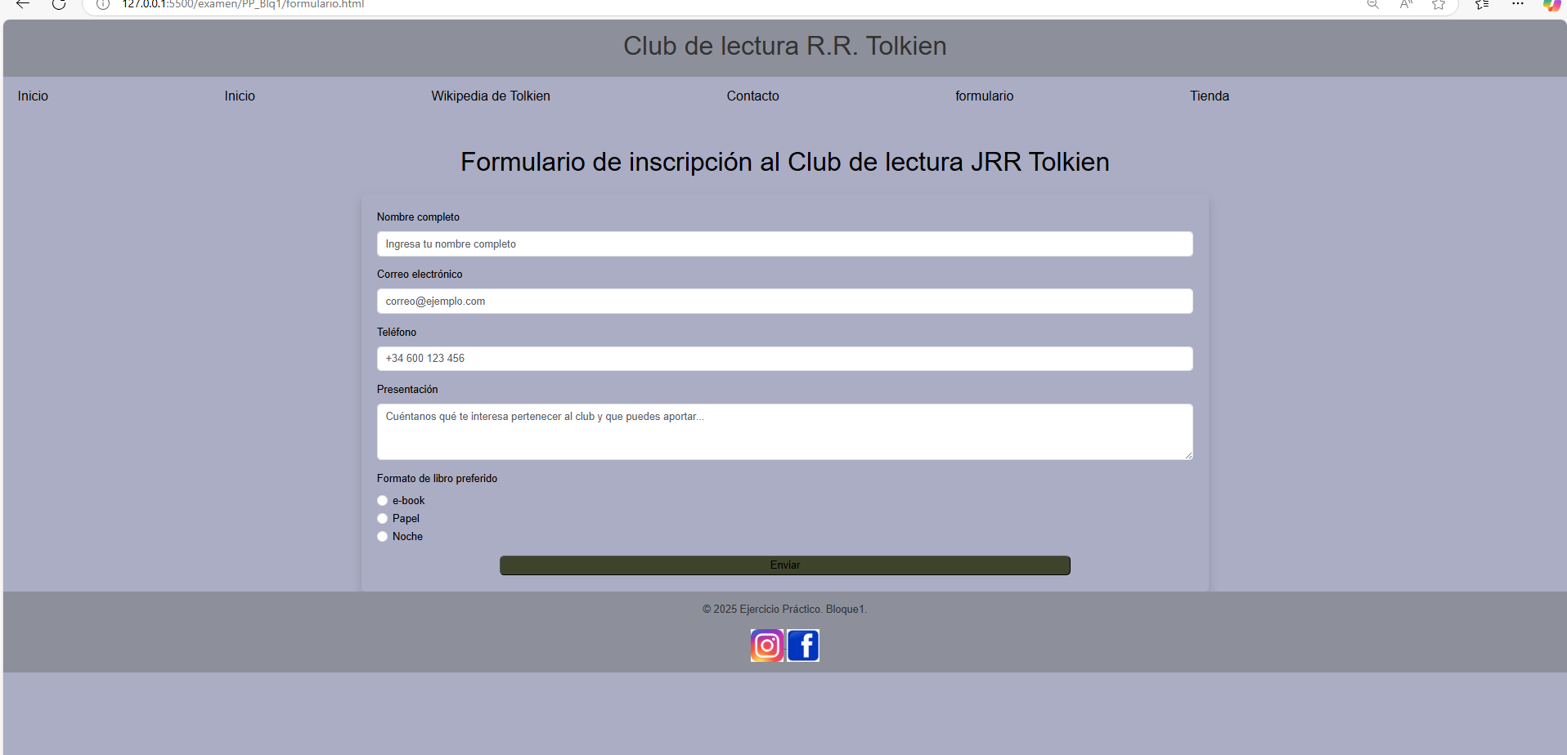
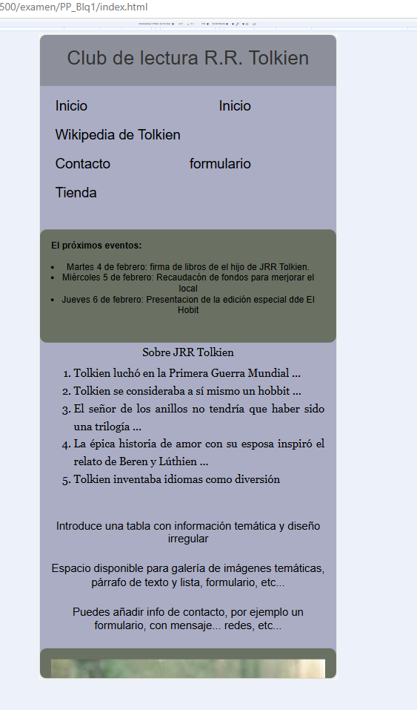
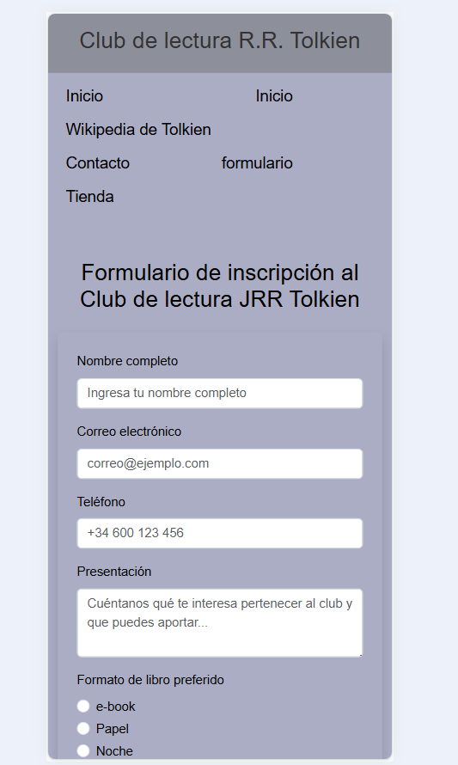

- Debes subir este documento al campus en formato pdf, añadiendo tus iniciales al final (pe: PP_Blq1_RHD.pdf), junto con el proyecto que has generado en una misma carpeta comprimida con la siguiente nomenclatura PP_DOR_Blq1_Iniciales.

Seguro que sale genial, ¡mucha suerte!.

Rúbrica de Evaluación: Práctica Aula – Diseño del Formulario con CSS y BootStrap
Tarea | Mal | Regular | Bien | Muy Bien | Total
Estructura y Organización | La estructura es desordenada y confusa. Secciones mal distribuidas. (0,0) | La estructura es funcional, pero con problemas de organización. (0,5) | Buena distribución de secciones con navegación clara. (1,5) | Estructura óptima, clara y bien organizada, con navegación fluida. (2,0)
Navegación | No añade la barra de navegación. (0,0) | La barra de navegación básica y sin enlaces. (0,25) | La barra de navegación es funcional, aunque mejorable en algunos aspectos. (0,75) | Navegación fluida, bien ubicada y totalmente funcional. (1,0)
Uso de Bootstrap / CSS | No se usa o se usa de manera incorrecta. (0,0) | Se usa de manera limitada y con algunos errores con estilos inline. (0,25) | Se usa adecuadamente BS y CSS para formato de elementos y secciones. (0,75) | Excelente uso de BS y CSS, mejorando estética y responsividad. (1,0)
Diseño Responsive | No muestra evidencias de diseño responsive. (0,00) | Muestra evidencias que se adaptan parcialmente, pero con algunos errores de alineación o tamaño. (0,25) | Diseño responsive en la mayoría de los elementos de la página. (0,75) | Totalmente responsivo, adaptado perfectamente a los dos dispositivos. (1,0)
Crea Lista | No se incluye una lista o está mal implementada. (0,00) | Lista simple sin formato visual atractivo. (0,25) | Lista estilizada con BS o CSS, bien organizada. (0,75) | Lista bien diseñada, con formato atractivo. (1,0)
Inserta Tabla | No se incluye una tabla o no tiene formato. (0,00) | Tabla básica con errores de alineación o diseño. (0,25) | Tabla bien estructurada con formato BS o CSS. (0,75) | Tabla bien diseñada, con estilos atractivos y alineación perfecta. (1,0)
Inserta Formulario | No se incluye un formulario o no es funcional. (0,00) | Formulario presente, pero con errores de diseño o funcionamiento. (0,25) | Formulario funcional y con diseño aceptable. (0,75) | Formulario bien diseñado, con excelente presentación. (1,0)
Inserción de imágenes | No se incluyen imágenes. (0,00) | Se incluyen imágenes, pero sin ajuste o dimensión. (0,25) | Se incluyen imágenes con ajuste y dimensión. (0,75) | Se incluyen galerías con imágenes, bien alineadas y con diseño atractivo. (1,0)
Sección de Contacto | No existe sección de contacto. (0,00) | Sección presente, pero con diseño deficiente. (0,25) | Sección de contacto funcional y con diseño aceptable. (0,75) | Sección bien organizada, con diseño atractivo y datos claramente visibles. (1,0)
Barras Laterales | No se incluyen elementos laterales o son irrelevantes. (0,00) | Barras laterales presentes, pero sin contenido útil. (0,50) | Barras laterales con información relevante y buen diseño. (1,5) | Barras laterales bien estructuradas, con contenido útil y atractivo. (1,0)
Uso de Estilos Personalizados | No se han añadido estilos personalizados. (0,00) | Se han añadido pocos estilos y no afectan mucho la presentación. (0,5) | Los estilos personalizados mejoran el diseño. (1,5) | Estilos personalizados bien implementados, mejorando la estética general. (2,0)
Estética General | La página es visualmente poco atractiva y desorganizada. (0,00) | Diseño básico, pero con algunos problemas de alineación o colores. (1,00) | Diseño atractivo y bien organizado. (2,00) | Diseño profesional, estéticamente agradable y bien estructurado. (3,00)
Funcionalidad | Elementos como botones o enlaces no funcionan correctamente. (0,00) | Algunos elementos funcionales, pero con fallos ocasionales. (0,15) | Todos los elementos son funcionales, pero pueden mejorarse. (0,35) | Todos los elementos funcionan perfectamente, con interactividad adicional. (0,50)

